Andreas Reisenbauer
geboren in Wiener Neustadt (Ö), studierte Chemie und Physik an der Universität Wien, später Astronomie, Film- und Theaterwissenschaft, Musikwissenschaft und Publizistik.
Arbeitet als Lehrer für Medienkunde und seit 2002 als Drehbuchautor und Filmproduzent. Seit 2009 führt er gelegentlich Regie (Kurzfilme). Mitbegründer des Austrian Independent Film Festivals in Wien.
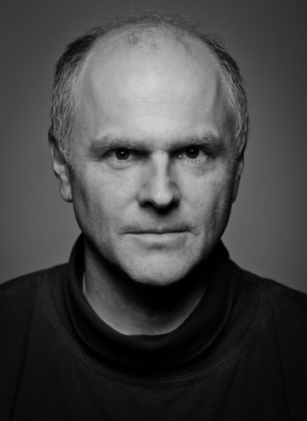
Internet Movie Datenbank: www.imdb.com/name/nm2391548

Filmografie (mehr hier: reisenbauer-film.com/film)

REGIE/BUCH/PRODUKTION/SCNITT:
Precious Gift (A 2016, 9 min) R: A. Reisenbauer (Regie, Buch, Produktion) Cannes SFC 2016
Valossn (A 2016, 84 min) R.: David Hofer (Koproduktion)
Traceroute (A 2016, 120 min) R: Johannes Grenzfurthner (Koproduzent)
Vertretung (A 2015, 9 min) R: Markus Wimberger (Buch, Produktion)
Fairy Tale (A 2015, 2 min) R.: Andreas Reisenbauer, Stefanie Wanzenbeck (Regie, Musik)
Causality (A 2014, 4 min) R.: Sonja Presich (Buch, Produktion, Sound) Cannes SFC 2015
I Dono (A 2014, 3 min) dir: Andreas Reisenbauer, Andrea Tiziani (Buch, Regie)
Mind Candy (A 2014, 19 min) R.: Olivia Klonfar (Sound Ass., Associate Producer)
Wand vor der Wand (A 2013, 99 min) R.: Renate Woltron (Koproduzent, Musik)
Bauchlandung (A 2013, 5 min) R: Andreas Reisenbauer (Buch, Regie, Schnitt, Sound)
Exit Koma (A 2013, 5 min) R: David Hofer/Markus Weilguny (Buch, Produzent) Cannes SFC 2014
Grenzwache (A 2013, 5 min) R: Juliana Neuhuber/Markus Weilguny - (Buch, 2nd unit Produzent)
Wand vor der Wand (A 2013, 99 min) R: Renate Woltron (Koproduzent)
Giftnovelle (A 2013, 75 min) R: Manuel Hölzl (Kameraass. 2nd unit Soundass. )
First Sight (A 2012, 3 min) R: Juliana Neuhuber (Buch, Soundadvisor)
Frauenquote (A 2012, 3 min) R: Andreas Reisenbauer (Regie, Schnitt, Kamera, Sound)
Gefällt mir (A 2012, 5 min) R: Renate Woltron, A. Reisenbauer (Regie, Buchass., Schnitt)
Let me try again (A 2012, 82 min) R: Gerhard Fresacher (Koproduzent, Schnittass., Soundass.)
Randgänger (A 2012, 87 min) R: Renate Woltron (Koproduzent, Schnitt)
Across the Mile (A 2011, 89 min) R: Michael Thomas, Renate Woltron (Koproduzent)
Don Rudolfo (A 2011, 10 min) R: Chris Dohr (Schnitt, Postproduzent)
Katharsis (A 2010, 89 min) R: Kawo Reland (Buch, Produktion, Schnitt, Foleyartist)
Zeitsprung (A 2009, 8 min) R: Andreas Reisenbauer - short (Regie, Buch, Musik, Produktion) gewinnt “Best Austrian Short Award” (Festival of Nations A 2010)
“Best International Short Award” (Patras GRE 2011) +ca. 30 Festivalteilnahmen
Business as Usual (A 2009, 22 min) R: Kawo Reland - short (Buch)

Kontakt:
Andreas Reisenbauer Film- und Multimediaproduktion (e.U.)
Wallensteinstrasse 57/10. A-1200 Vienna - Austria

email: reisenbauer@gmx.at
Telefon/FAX: 0043-1- 2120973 Mobil: 0043-699-1-210-1653
www: www.reisenbauer-film.com Produktionssite
www: www.reisenbauer.com persönliche Page

